*Компоненти інженерії програмного забезпечення. Вступ у програмну інженерію*

Додаток 1

**Міністерство освіти і науки України**

**Національний технічний університет України «Київський політехнічний**

**інститут імені Ігоря Сікорського»**

**Факультет інформатики та обчислювальної техніки**

**Кафедра автоматизованих систем обробки інформації**

**і управління**

**Звіт**

**з лабораторної роботи No 3 з дисципліни**

«Компоненти інженерії програмного забезпечення.

Вступ у програмну інженерію»

«Дослідження процесу розробки програмного забезпечення.

Архітектурне та детальне проектування»

**Варіант 3**

Виконали студенти Гущін Д.О., Білько О.Є., Демченко О.С.

Перевірила Вітковська І.І.

Київ 2021

**Лабораторна робота 3**

**Мета** – отримати навички та єдині тактичні прийоми, якими повинні користуватися різні елементи системи.

**Завдання**

1. Побудувати модель аналізу реалізації варіантів використання системи, що розробляється (лабораторна робота 2).

2. Побудувати модель проектування, яка містить проект реалізації варіантів використання, основна частина яких трасується з аналізу реалізації варіантів використання.

3. Висвітлити семантику класів та об’єктів, які застосовуються для чіткого розподілу обов’язків між частинами реалізації.

4. Уточнити діаграму класів для відображення проектних рішень стосовно

узагальнення, агрегації, використанні, реалізації.

5. Визначити архітектуру системи, що розробляється.

6. Представити модель проектування та проектних рішень у результуючій діаграмі класів, об’єктів та діаграмі пакетів.

Модель проектування

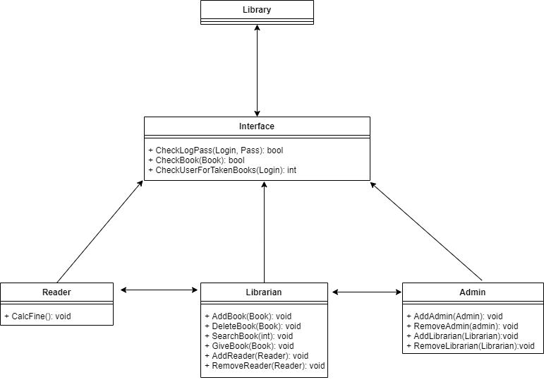

Діаграма пакетів:

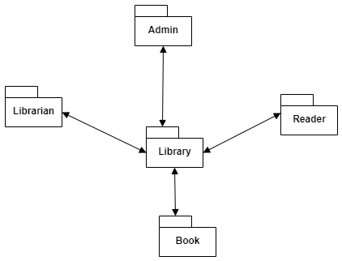

Діаграма класів:

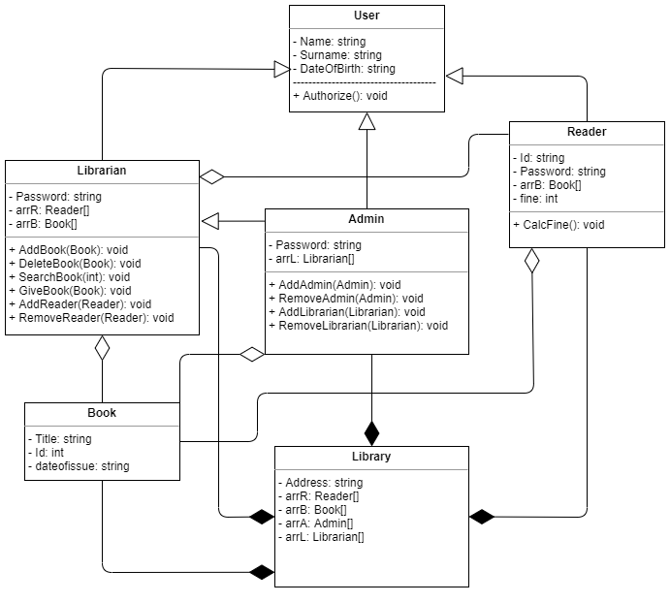

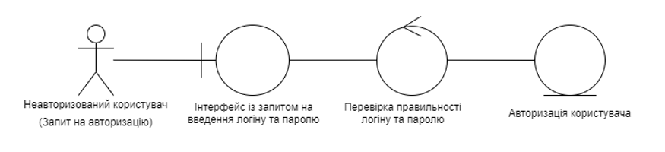

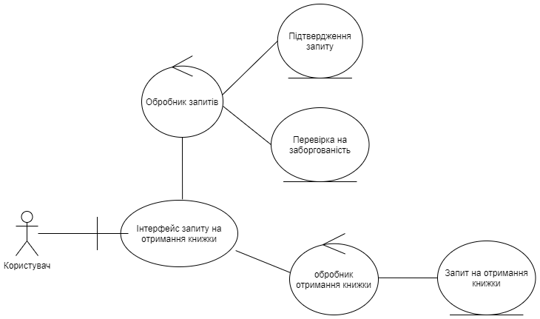

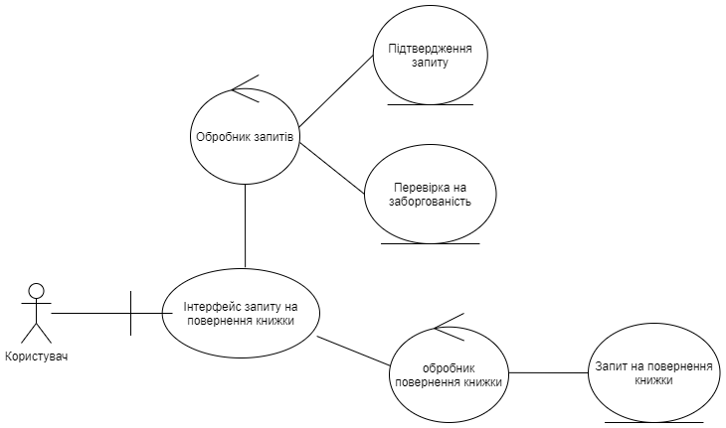

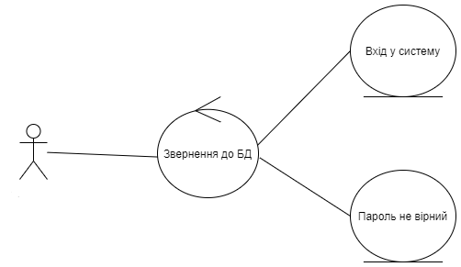

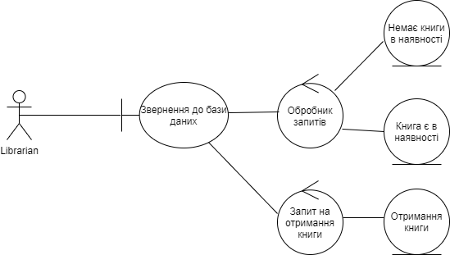

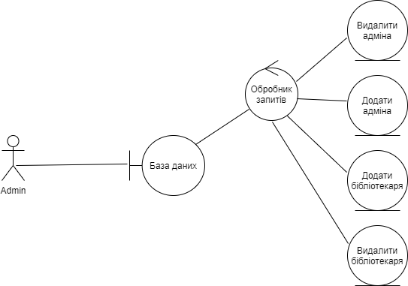

Опис класів

|  |  |
| --- | --- |
| Властивість класу проектування | Опис |
| 1 | 2 |
| Назва | User |
| Відношення | клас, від якого наслідуються Admin, Librarian, Reader |
| Операції | Authorize(User): void |
| Атрибути | - Name: string  - Surname: string  - DateOfBirth: string |

|  |  |
| --- | --- |
| Назва | Librarian |
| Відношення | Наслідується від User, відношення асоціації від класу Book, Reader. Від нього наслідується Admin |
| Операції | + AddBook(Book): void  + DeleteBook(Book): void  + SearchBook(int): void  + GiveBook(Book): void  + AddReader(Reader): void  + RemoveReader(Reader): void |
| Атрибути | - Password: string  - arrR: Reader[]  - arrB: Book[] |

|  |  |
| --- | --- |
| Назва | Admin |
| Відношення | Наслідується від класів User і Librarian, відношення асоціації від класу Book |
| Операції | + AddAdmin(Admin): void  + RemoveAdmin(Admin): void  + AddLibrarian(Librarian): void  + RemoveLibrarian(Librarian): void |
| Атрибути | - Password: string  - arrL: Librarian[] |

|  |  |
| --- | --- |
| Назва | Reader |
| Відношення | Наслідується від класів User, відношення асоціації від класу Book |
| Операції | + CalcFine(): void |
| Атрибути | - Id: string  - Password: string  - arrB: Book[]  - fine: int |

|  |  |
| --- | --- |
| Назва | Book |
| Відношення | - |
| Операції | - |
| Атрибути | - Title: string  - Id: int  - dateOfIssue: string |

|  |  |
| --- | --- |
| Назва | Library |
| Відношення | відношення композиції від класів Book, Reader, Librarian, Admin |
| Операції | - |
| Атрибути | - Address: string  - arrR: Reader[]  - arrB: Book[]  - arrA: Admin[]  - arrL: Librarian[] |

**Висновок**

Виконавши цю лабораторну роботу ми дали опис поставленої задачі, побудували модель проектування, яка містить проект реалізації електронної бібліотеки, висвітлили семантику класів та об’єктів, які застосовуються для чіткого розподілу обов’язків між частинами реалізації, побудували діаграму класів для відображення проектних рішень стосовно узагальнення, агрегації, використання, реалізації, визначили архітектуру системи електронної бібліотеки, представили модель проектування та проектних рішень у результуючій діаграмі класів, об’єктів та діаграмі пакетів, а також попрактикувалися в роботі із системою контролю версій Git протягом виконання цього проекту в команді.